检测报告公开信息表
报告编号 | BPT2024166(ZJCY)
受检单位名称 | 泰兴市贝特金属制品有限公司
单位地址 | 泰兴市黄桥镇工业聚集区
联系人 | 蒋桂宏
技术服务项目组人员 | 徐俊、夏雨晨、成军军、孙娜、沈琪
现场调查日期及人员 | 2024.07.02 | 徐俊、夏雨晨
现场采样检测日期、人员 | 2024.07.11 | 徐俊、夏雨晨
受检单位陪同人 | 蒋桂宏
现场调查照片 | 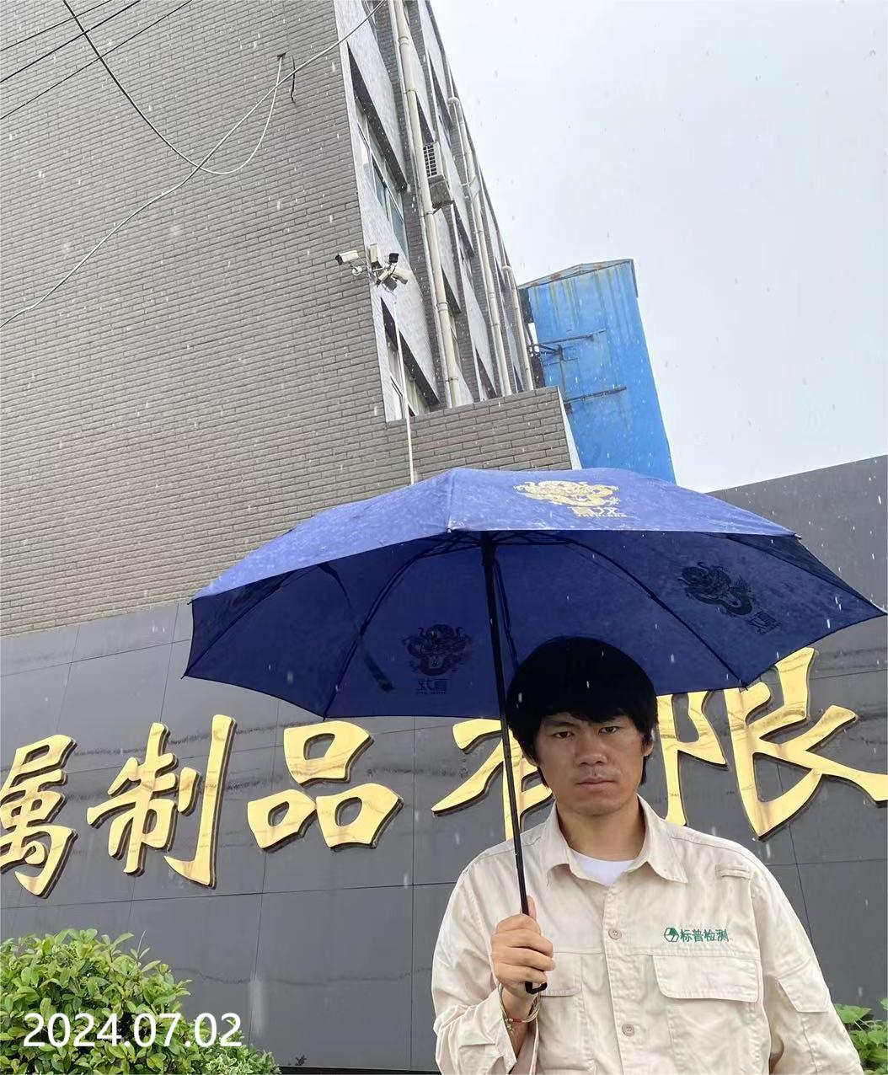 | 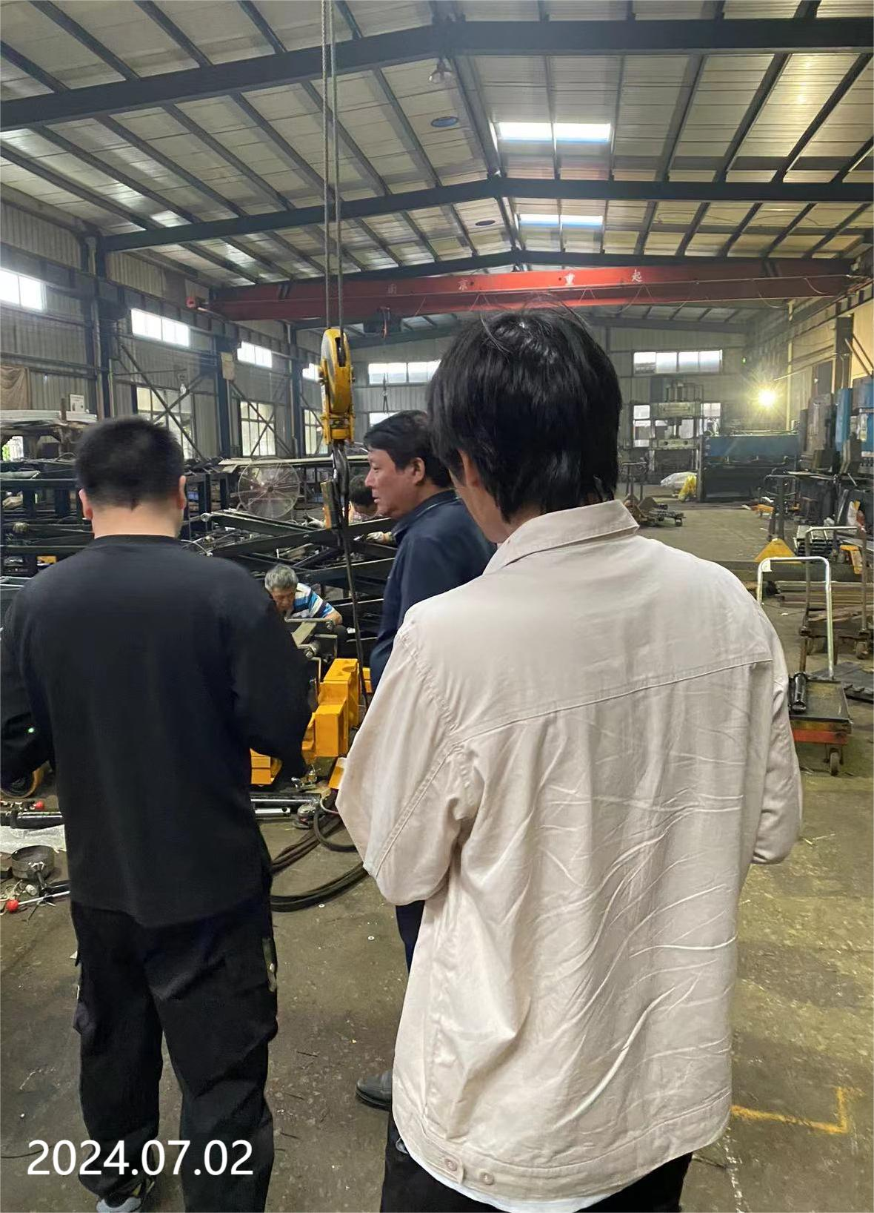
现场采样检测照片 | 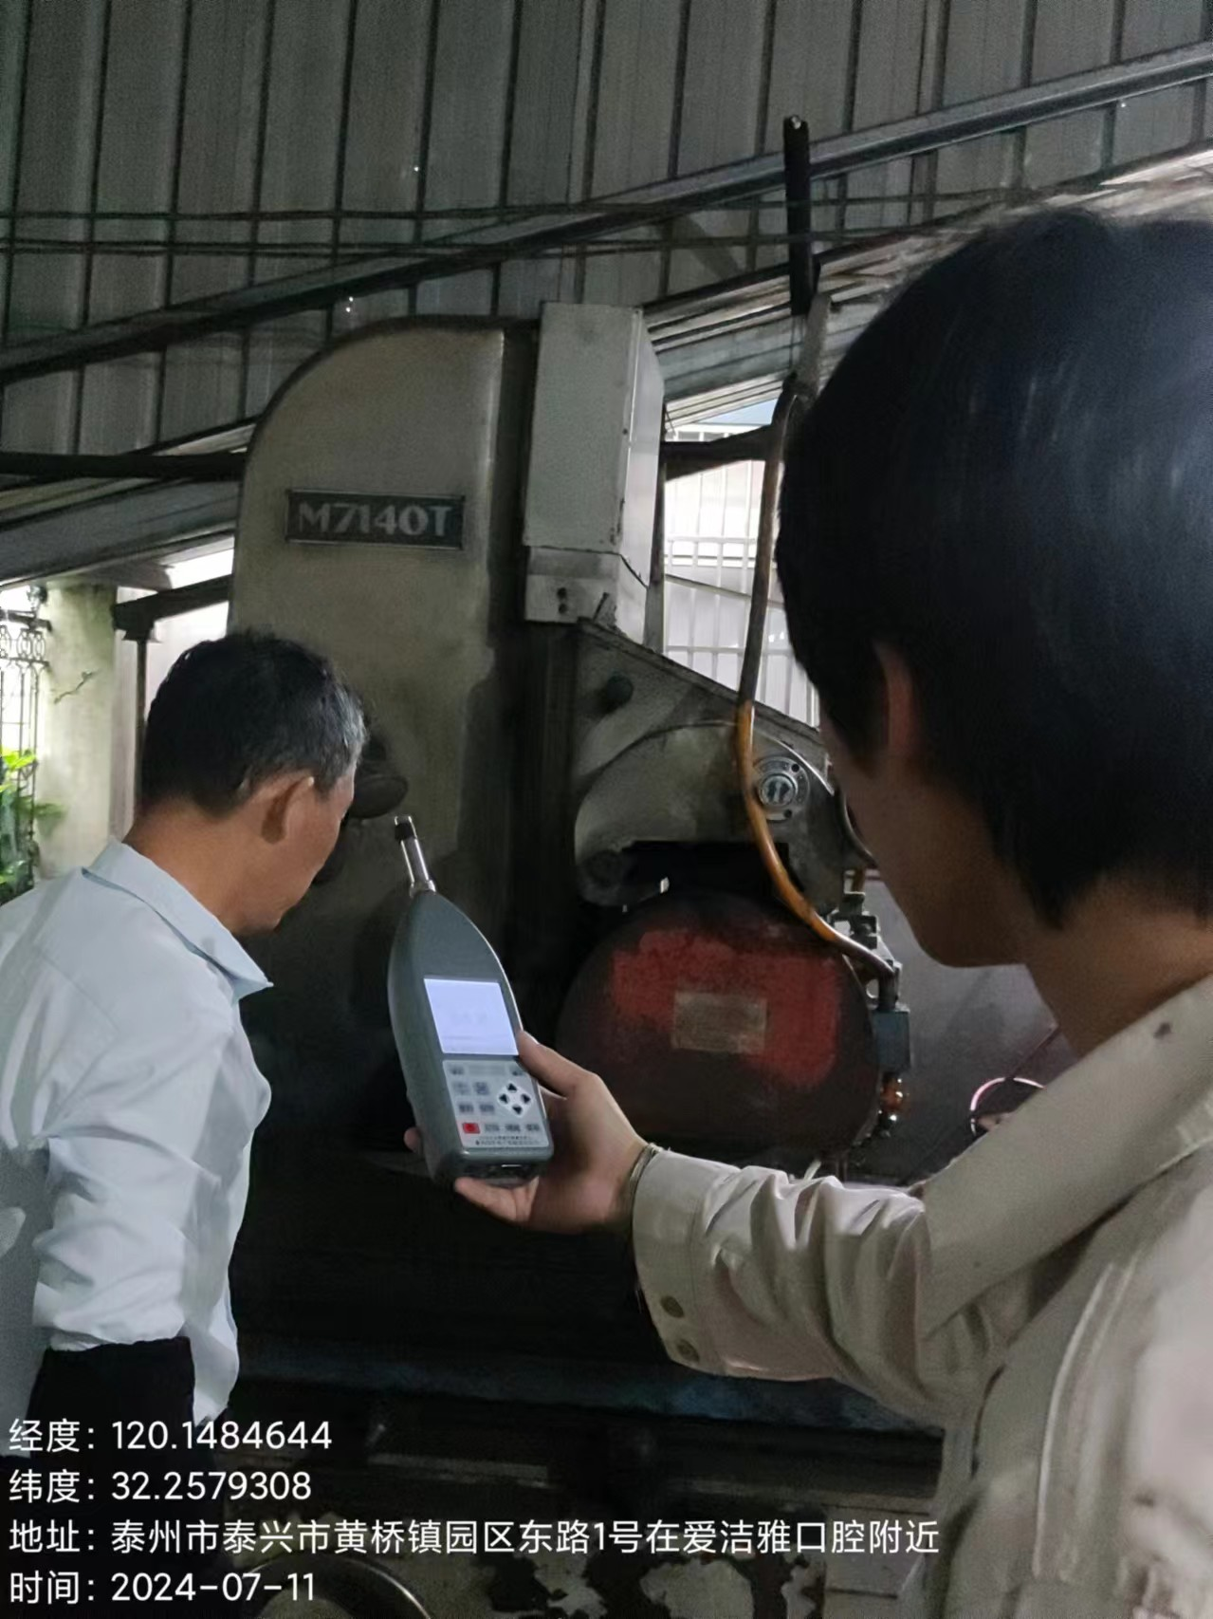 | 